Příloha č. 1 smlouvy o dílo
„Pasportizace vodních toků v povodí Berounky“
Technická a věcná specifikace díla
Práce na pasportizaci vybraných významných vodních toků v povodí Berounky lze brát jako podíl státního podniku Povodí Vltavy na identifikování úseků vodních toků a niv vhodných k samovolné nebo iniciované renaturaci, revitalizaci nebo ochraně stávajícího stavu, což je jedno z dílčích opatření uvedené v národních plánech povodí 2021-2027 v listu opatření typu C „CZE31200003 Obnova přirozených koryt vodních toků“.
Cílem je u vybraných vodních toků (na mnoha dalších vodních tocích provádí pasportizaci AOPK ČR) poskytnout systematický podklad pro uplatňování ekologicky orientované správy vodních toků. Vhodné výstupy z pasportizace vybraných vodních toků pak bude, po zohlednění majetkoprávních vztahů a ostatních praktických souvislostí, možné zahrnout jako návrhy opatření do plánů dílčích povodí pro následující plánovací období.

Předmětem veřejné zakázky je komplexní dodávka souboru prací, která bude obsahovat:
- Kompletní terénní průzkum vybraných vodních toků, provedený podle Metodiky „Pasportizace vodních toků metodika a formulář pro sběr dat a návrh opatření“ (verze 2.0 – 12.2.2024),
- Zapsání všech požadovaných parametrů a návrhu možných opatření do terénní aplikace AOPK,
- Verifikaci údajů z terénu,
- Odeslání konečných údajů do databáze AOPK,
- Administrativní předání úplných výsledků pasportizace.

Podklady pro zpracování

Pro zpracování pasportizace vybraných vodních toků bude využita především:
- Metodika „Pasportizace vodních toků metodika a formulář pro sběr dat a návrh opatření“ (verze 2.0 – 12.2.2024) /dále jen Metodika/,
- Lokalizace vybraných vodních toků ve formátu GIS,
- Informace z databáze GISyPo pro vybrané vodní toky (budou předané po uzavření SOD),
- Aplikace AOPK ArcGISSurvey123:
odkaz pro desktopovou aplikaci (PC): https://survey123.arcgis.app?itemID=26f5e952084344138f1d0e436b3f3f1e

Vyznačení významných vodních toků v povodí Berounky vybraných k pasportizaci
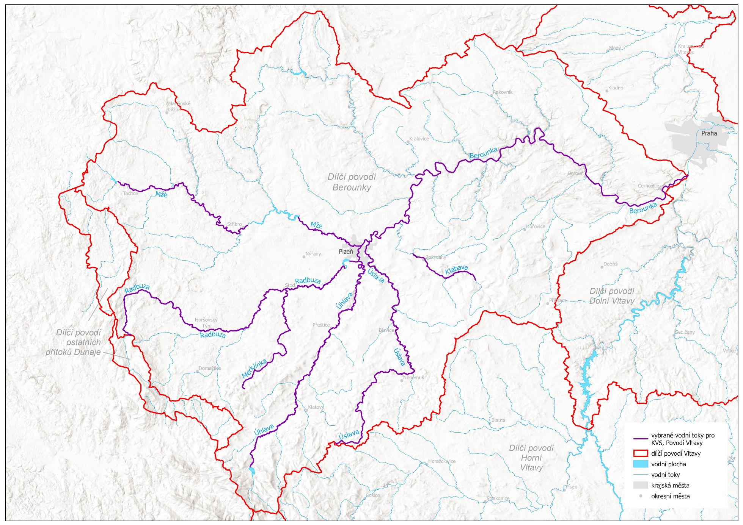
Přehled významných vodních toků v povodí Berounky vybraných k pasportizaci

Číslo poř. | Název toku | Úsek toku číslo | Úsek toku název | Vymezení úseku | Kategorie řádu toku | Délka (km) | IDVT | Správa toku
1 | Mže | 1 | Mže 1 | od hráze VN Lučina po vzdutí VN Hracholusky | 5. až 6. | 53,261 | 10100016 | PVL
2 | Mže | 1 | Mže 1 | paralelní rameno na Mži - od ř.km 84,26 do ř.km 83,77 | 1. až 4. | 0,359 | 12003263 | PVL
3 | Mže | 2 | Mže 2 | od hráze VN Hracholusky k soutoku s Radbuzou | 5. až 6. | 22,36 | 10100016 | PVL
4 | Berounka | 3 | Berounka | v celé délce | 7. | 139,653 | 10100011 | PVL
5 | Úhlava | 4 | Úhlava | od hráze VN Nýrsko k soutoku s Chodskou Úhlavou | 1. až 4. | 10,127 | 10100025 | PVL
6 | Úhlava | 4 | Úhlava | od soutoku s Chodskou Úhlavou k soutoku s Radbuzou | 5. až 6. | 79,552 | 10100025 | PVL
7 | Úhlava | 4 | Úhlava | paralelní rameno Úhlavy - od ř.km 59,25 do ř.km 58,27 | 5. až 6. | 0,595 | 10273404 | PVL
8 | Radbuza | 5 | Radbuza 1 | od pramene k soutoku se Starým potokem | 1. až 4. | 25,704 | 10100017 | PVL
9 | Radbuza | 5 | Radbuza 1 | od soutoku se Starým potokem po vzdutí VN České Údolí | 5. až 6. | 74,943 | 10100017 | PVL
10 | Radbuza | 6 | Radbuza 2 | od hráze VN České Údolí k soutoku s Úhlavou | 5. až 6. | 2,247 | 10100017 | PVL
11 | Radbuza | 6 | Radbuza 2 | od soutoku s Úhlavou k soutoku s Mží | 7. | 4,635 | 10100017 | PVL
12 | Merklínka | 7 | Merklínka | od pramene k soutoku s Radbuzou | 1. až 4. | 40,049 | 10100099 | PVL
13 | Úslava | 8 | Úslava | od pramene k soutoku s Tůní | 1. až 4. | 28,678 | 10100028 | PVL
14 | Úslava | 8 | Úslava | od soutoku s Tůní k soutoku s Berounkou | 5. až 6. | 68,511 | 10100028 | PVL
15 | Klabava | 9 | Klabava | od ř.km 36,8 do ř.km 27,35 | 1. až 4. | 9,431 | 10100060 | PVL
16 | Klabava | 9 | Klabava | od ř.km 27,35 po vzdutí VN.Klabava | 5. až 6. | 11,339 | 10100060 | PVL
Délka vybraných vodních toků celkem |  |  |  |  |  | 571,444

